

**Жануралар дүниесі саласындағы мемлекеттік көрсетілетін қызмет регламенттерін бекіту туралы**

***Күшін жойған***

Жамбыл облысы әкімдігінің 2015 жылғы 27 шілдедегі № 166 қаулысы. Жамбыл облысы Әділет департаментінде 2015 жылғы 28 тамызда № 2738 болып тіркелді. Күші жойылды - Жамбыл облысы әкімдігінің 2017 жылғы 27 қарашадағы № 254 қаулысымен

      Ескерту. Күші жойылды - Жамбыл облысы әкімдігінің 27.11.2017 № 254 (алғашқы ресми жарияланған күнінен кейін күнтізбелік он күн өткен соң қолданысқа енгізіледі) қаулысымен.  
      РҚАО-ның ескертпесі.  
      Құжаттың мәтінінде түпнұсқаның пунктуациясы мен орфографиясы сақталған.

      "Қазақстан Республикасындағы жергілікті мемлекеттік басқару және өзін-өзі басқару туралы" Қазақстан Республикасының 2001 жылғы 23 қаңтардағы Заңына, "Мемлекеттік көрсетілетін қызметтер туралы" Қазақстан Республикасының 2013 жылғы 15 сәуірдегі Заңына сәйкес Жамбыл облысының әкімдігі **ҚАУЛЫ ЕТЕДІ:**

      1. Қоса беріліп отырған:

      1) "Облыстың жергілікті атқарушы органдарының жануарлар дүниесін пайдаланушыларға аңшылық алқаптар мен балық шаруашылығы су айдындарын және (немесе) учаскелерін бекітіп беру мен аңшылық және балық шаруашылықтарының қажеттіліктері үшін сервитуттарды белгілеу жөнінде шешімдер қабылдауы";

      2) "Жануарлар дүниесін пайдалануға рұқсат беру" мемлекеттік көрсетілетін қызметтер регламенттері бекітілсін.

      2. "Жамбыл облысы әкімдігінің табиғи ресурстар және табиғат пайдалануды реттеу басқармасы" коммуналдық мемлекеттік мекемесі заңнамада белгіленген тәртіппен:

      1) осы қаулының әділет органдарында мемлекеттік тіркелуін;

      2) осы қаулының мемлекеттік тіркеуден өткеннен кейін он күнтізбелік күн ішінде оны ресми жариялауға мерзімді баспа басылымдарына және "Әділет" ақпараттық-құқықтық жүйесіне жіберілуін;

      3) осы қаулының Жамбыл облысы әкімдігінің интернет-ресурсына орналастырылуын қамтамасыз етсін.

      3. Облыстың жергілікті атқарушы органдарының жануарлар дүниесін пайдаланушыларға аңшылық алқаптар мен балық шаруашылығы су айдындарын және (немесе) учаскелерін бекітіп беру мен аңшылық және балық шаруашылықтарының қажеттіліктері үшін сервитуттарды белгілеу жөнінде шешімдер қабылдауы" мемлекеттік көрсетілетін қызмет регламентін бекіту туралы" Жамбыл облысы әкімдігінің 2014 жылғы 30 қазандағы № 293 қаулысының (Нормативтiк құқықтық актiлердiң мемлекеттiк тiркеу тiзiлiмiне № 2395 болып тiркелген, 2014 жылдғы 9 желтоқсандағы № 136 (18009) "Ақ жол" газетiнде жарияланған) күші жойылды деп танылсын.

      4. Осы қаулының орындалуын бақылау облыс әкімінің бірінші орынбасары Б.Орынбековке жүктелсін.

      5. Осы қаулы әділет органдарында мемлекеттiк тiркелген күннен бастап күшiне енедi және оның алғашқы ресми жарияланған күнінен кейін күнтізбелік он күн өткен соң қолданысқа енгізіледі.

|  |  |
| --- | --- |
| *Облыс әкімі* | *К. Көкрекбаев* |

|  |  |
| --- | --- |
|  | Жамбыл облысы әкімдігінің 2015 жылғы "27" шілдедегі № 166 қаулысымен бекітілген |

**"Облыстың жергілікті атқарушы органдарының жануарлар дүниесін пайдаланушыларға аңшылық алқаптар мен балық шаруашылығы су айдындарын және (немесе) учаскелерін бекітіп беру мен аңшылық және балық шаруашылықтарының қажеттіліктері үшін сервитуттарды белгілеу жөнінде шешімдер қабылдауы" мемлекеттік көрсетілетін қызметінің регламенті**

**1. Жалпы ережелер**

      1. "Облыстың жергілікті атқарушы органдарының жануарлар дүниесін пайдаланушыларға аңшылық алқаптар мен балық шаруашылығы су айдындарын және (немесе) учаскелерін бекітіп беру мен аңшылық және балық шаруашылықтарының қажеттіліктері үшін сервитуттарды белгілеу жөнінде шешімдер қабылдауы" мемлекеттік көрсетілетін қызмет (бұдан әрі - мемлекеттік көрсетілетін қызмет) "Жануарлар дүниесі саласындағы мемлекеттік қызмет стандарттарын бекіту туралы" Қазақстан Республикасы Ауыл шаруашылығы министрлігінің 2015 жылғы 30 сәуірдегі № 18-03/390 бұйрығымен бекітілген "Облыстың жергілікті атқарушы органдарының жануарлар дүниесін пайдаланушыларға аңшылық алқаптар мен балық шаруашылығы су айдындарын және (немесе) учаскелерін бекітіп беру мен аңшылық және балық шаруашылықтарының қажеттіліктері үшін сервитуттарды белгілеу жөнінде шешімдер қабылдауы" мемлекеттік көрсетілетін қызметтің стандартына (бұдан әрі – стандарт) сәйкес "Жамбыл облысы әкімдігінің табиғи ресурстар және табиғат пайдалануды реттеу басқармасы" коммуналдық мемлекеттік мекемесімен (бұдан әрі – көрсетілетін қызметті беруші) көрсетіледі.

      2. Өтініштерді қабылдау және мемлекеттік қызмет көрсету нәтижелерін беру көрсетілетін қызметті берушінің кеңсесі арқылы жүзеге асырылады.

      3. Мемлекеттік қызметті көрсету нысаны: қағаз түрінде.

      4. Мемлекеттік қызметті көрсету нәтижесі - облыс әкімдігінің қағаз жеткізгіштегі жануарлар дүниесін пайдаланушыларға аңшылық алқаптар мен балық шаруашылығы су айдындарын және (немесе) учаскелерін бекітіп беру мен аңшылық және балық шаруашылықтарының қажеттіліктері үшін сервитуттарды белгілеу жөніндегі қаулысы (бұдан әрі - қаулы).

**2. Мемлекеттік қызмет көрсету процесінде көрсетілетін қызметті берушінің құрылымдық бөлімшелерінің (қызметкерлерінің) іс-қимыл тәртібін сипаттау**

      5. Мемлекеттік қызмет көрсету рәсімін (іс-әрекетін) бастаудың негізі көрсетілетін қызметті алушымен (не сенiмхат бойынша оның өкiлiмен) жүгінген кезде стандарттың 9 тармағында көрсетілген құжаттарды ұсыну болып табылады.

      6. Мемлекеттік қызмет көрсету процесінің құрамына кіретін әрбір рәсімнің (іс-қимылдың) мазмұны, оның орындалу ұзақтығы:

      1) көрсетілетін қызметті беруші кеңсесінің маманы өтінішті алған сәттен бастап оны кіріс хат-хабарларды тіркейтін журналда тіркейді, құжаттардың қабылданғаны туралы қолхатты береді және көрсетілетін қызметті беруші басшысының қарауы үшін 15 (он бес) минут ішінде жолдайды;

      2) көрсетілетін қызметті берушінің басшысы қызмет алушының өтінішін қарайды және қызметті беруші басшысы орынбасарының қарауы үшін бұрыштаманы 2 (екі) сағаттың ішінде қояды;

      3) көрсетілетін қызметті беруші басшысының орынбасары қызметті беруші бөлім басшысының қарауы үшін бұрыштаманы 2 (екі) сағаттың ішінде қояды;

      4) көрсетілетін қызметті беруші бөлімінің басшысы қызметті беруші бөлім маманының қарауы үшін бұрыштаманы 30 (отыз) минуттың ішінде қояды;

      5) көрсетілетін қызметті берушінің жауапты маманы ұсынылған құжаттар топтамасының толықтығын тексеріп, қаулы жобасын немесе құжаттар топтамасы толық ұсынылмаған жағдайда, мемлекеттік көрсетілетін қызмет көрсетуден бас тарту жөніндегі хаттың жобасын әзірлеп, 2 (екі) жұмыс күннің ішінде көрсетілетін қызметті берушінің құқықтық қамтамасыз ету қызметіне жолдайды;

      6) көрсетілетін қызметті берушінің құқықтық қамтамасыз ету қызметінің маманы қаулының жобасы немесе құжаттар топтамасы толық ұсынылмаған жағдайда, мемлекеттік көрсетілетін қызмет көрсетуден бас тарту жөніндегі хаттың жобасын тексеріп 3 (үш) сағаттың ішінде қол қояды;

      7) қаулының жобасына немесе қызмет көрсетуден бас тарту жөніндегі хаттың жобасына көрсетілетін қызметті берушінің басшысы 2 (екі) сағаттың ішінде қол қояды;

      8) көрсетілетін қызметті берушінің жауапты қызметкері "Жамбыл облысы әкімінің аппараты" коммуналдық мемлекеттік мекемесінің (бұдан әрі - әкім аппараты) кеңсесіне қаулының жобасын ұсыну немесе көрсетілетін қызметті берушінің кеңсесіне қызмет көрсетуден бас тарту жөніндегі хатты 2 (екі) сағаттың ішінде тіркеуге өткізеді;

      9) көрсетілетін қызметті беруші кеңсесінің жауапты қызметкері бекітілген қаулының көшірмесін немесе тіркелген қызмет көрсетуден бас тарту жөніндегі хатын 30 (отыз) минут ішінде қызмет алушыға береді.

      7. Келесі рәсімді (іс-қимылды) орындауды бастау үшін негіз болатын мемлекеттік қызметті көрсету бойынша рәсімдердің (іс-қимылдың) нәтижелері:

      1) көрсетілетін қызметті берушінің кеңсесінде қызмет алушының құжаттарын тіркеу;

      2) көрсетілетін қызмет беруші басшысының бұрыштамасын қою;

      3) көрсетілетін қызмет беруші басшысы орныбасарының бұрыштамасын қою;

      4) көрсетілетін қызмет беруші бөлім басшысының бұрыштамасын қою;

      5) көрсетілетін қызмет беруші жауапты маманың қаулы жобасын немесе мемлекеттік қызмет көрсетуден бас тарту жөніндегі хат жобасын әзірлеуі;

      6) қаулының жобасына немесе мемлекеттік көрсетілетін қызмет көрсетуден бас тарту жөніндегі хаттың жобасына қызмет берушінің құқықтық қамтамасыз ету қызметі маманының қол қоюы;

      7) қаулының жобасына немесе қызмет көрсетуден бас тарту жөніндегі хаттың жобасына көрсетілетін қызметті беруші басшысының қолын қоюы;

      8) көрсетілетін қызметті берушінің жауапты маманы қаулының жобасын әкім аппараты кеңсесінде немесе көрсетілетін қызметті берушінің кеңсесінде қызмет көрсетуден бас тарту жөніндегі дәлелді бас тарту хатын тіркеу;

      9) көрсетілетін қызметті беруші кеңсесінің маманы бекітілген қаулының көшірмесін немесе қызмет көрсетуден бас тарту жөніндегі дәлелді бас тарту хатын қызмет алушыға беру.

**3. Мемлекеттік қызмет көрсету процесінде көрсетілетін қызметті берушінің құрылымдық бөлімшелерінің (қызметкерлерінің) өзара іс-қимыл тәртібін сипаттау**

      8. Мемлекеттік қызмет көрсету процесіне қатысатын қызметті берушінің құрылымдық бөлімдерінің (қызметкерлердің) тізбесі:

      1) көрсетілетін қызметті берушінің кеңсесі;

      2) көрсетілетін қызметті берушінің басшысы;

      3) көрсетілетін қызметті беруші басшысының орынбасары;

      4) көрсетілетін қызметті берушінің бөлім басшысы;

      5) көрсетілетін қызметті берушінің жауапты маманы;

      6) көрсетілетін қызметті беруші құқықтық қамтамасыз ету қызметінің маманы.

      9. Көрсетілетін қызметті берушінің құрылымдық бөлімшелері (қызметкерлердің) арасындағы рәсімдердің (іс-әрекеттердің) реттілігін әрбір рәсімдердің (іс-әрекеттердің) ұзақтылығын көрсете отырып сипаттау:

      1) көрсетілетін қызметті берушінің кеңсесінде қызмет алушының құжаттарын қабылдау, тіркеу және құжаттардың қабылданғаны туралы қолхат беру, құжаттарды көрсетілетін қызметті берушінің басшысына 15 (он бес) минут ішінде жолдайды;

      2) көрсетілетін қызметті беруші қызметті алушының өтінішін қарайды және қызмет беруші басшысы орынбасарының қарауы үшін бұрыштаманы 2 (екі) сағаттың ішінде қояды;

      3) қызметті беруші басшысының орынбасары қызметті берушінің бөлім басшысының қарауы үшін бұрыштаманы 2 (екі) сағат ішінде қояды;

      4) көрсетілетін қызметті беруші бөлімінің басшысы қызметті беруші бөлім маманының қарауы үшін бұрыштаманы 30 (отыз) минуттың ішінде қояды;

      5) көрсетілетін қызметті берушінің жауапты маманы ұсынылған құжаттар топтамасының толықтығын тексеріп, қаулы жобасын немесе құжаттар топтамасы ұсынылған құжаттар толық емес болған жағдайда 2 (екі) жұмыс күннің ішінде дәлелді бас тарту хатын әзірлеп, қызметті берушінің бөлім басшысына жолдайды;

      6) көрсетілетін қызметті берушінің құқықтық қамтамасыз ету қызметінің маманы қаулының жобасы немесе құжаттар топтамасы толық ұсынылмаған жағдайда, мемлекеттік көрсетілетін қызмет көрсетуден бас тарту жөніндегі хаттың жобасын 3 (үш) сағаттың ішінде тексеріп қол қояды;

      7) қаулының жобасына немесе қызмет көрсетуден бас тарту жөніндегі хаттың жобасына көрсетілетін қызметті берушінің басшысы 2 (екі) сағаттың ішінде қол қояды;

      8) көрсетілетін қызметті берушінің жауапты қызметкері "Жамбыл облысы әкімінің аппараты" коммуналдық мемлекеттік мекемесінің (бұдан әрі - әкім аппараты) кеңсесіне қаулының жобасын ұсыну немесе көрсетілетін қызметті берушінің кеңсесіне қызмет көрсетуден бас тарту жөніндегі хатты тіркеуге 2 (екі) сағаттың ішінде өткізеді;

      9) көрсетілетін қызметті беруші кеңсесінің маманы бекітілген қаулының көшірмесін немесе тіркелген қызмет көрсетуден бас тарту жөніндегі дәлелді хатын қызмет алушыға 30 (отыз) минут ішінде береді;

**4. Қорытынды ережелер**

      10. Мемлекеттік қызмет көрсету процесінде рәсімдердің (іс-қимылдардың) ретін, көрсетілетін қызметті берушінің толық сипаттамасы, құрылымдық бөлімшелерінің (қызметкерлерінің) өзара іс-қимылдарының сипаттамасы осы регламенттің 1-қосымшасына сәйкес мемлекеттік қызмет көрсетудің бизнес-процестерінің анықтамалығында көрсетіледі.

      Мемлекеттік қызмет көрсетудің бизнес-процестерінің анықтамалығы "Жамбыл облысы әкімдігінің табиғи ресурстар және табиғат пайдалануды реттеу басқармасы" коммуналдық мемлекеттік мекемесінің интернет-ресурсында (htpps://www.upr-taraz.kz) және Жамбыл облысы әкімдігінің интернет-ресурсында (htpps://www.zhambyl.gov.kz) орналастырылады.

|  |  |
| --- | --- |
|  | "Облыстың жергілікті атқарушы органдарының жануарлар дүниесін пайдаланушыларға аңшылық алқаптар мен балық шаруашылығы су айдындарын және (немесе) учаскелерін бекітіп беру мен аңшылық және балық шаруашылықтарының қажеттіліктері үшін сервитуттарды белгілеу жөнінде шешімдер қабылдауы" мемлекеттік көрсетілетін қызмет   регламентіне 1-қосымша |

**"Облыстың жергілікті атқарушы органдарының жануарлар дүниесін пайдаланушыларға аңшылық алқаптар мен балық шаруашылығы су айдындарын және (немесе) учаскелерін бекітіп беру мен аңшылық және балық шаруашылықтарының қажеттіліктері үшін сервитуттарды белгілеу жөнінде шешімдер қабылдауы" мемлекеттік қызмет көрсету бизнес-процестерінің анықтамалығы**

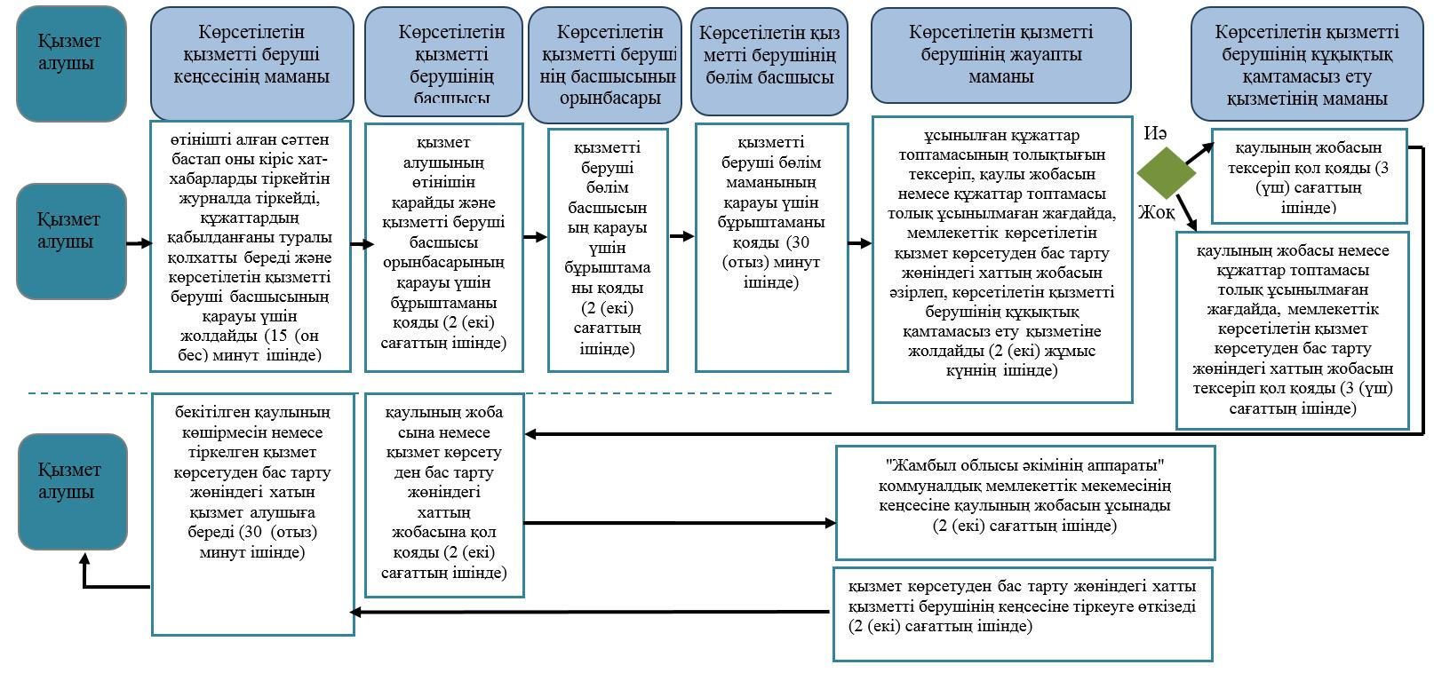

**Шартты белгілері:**

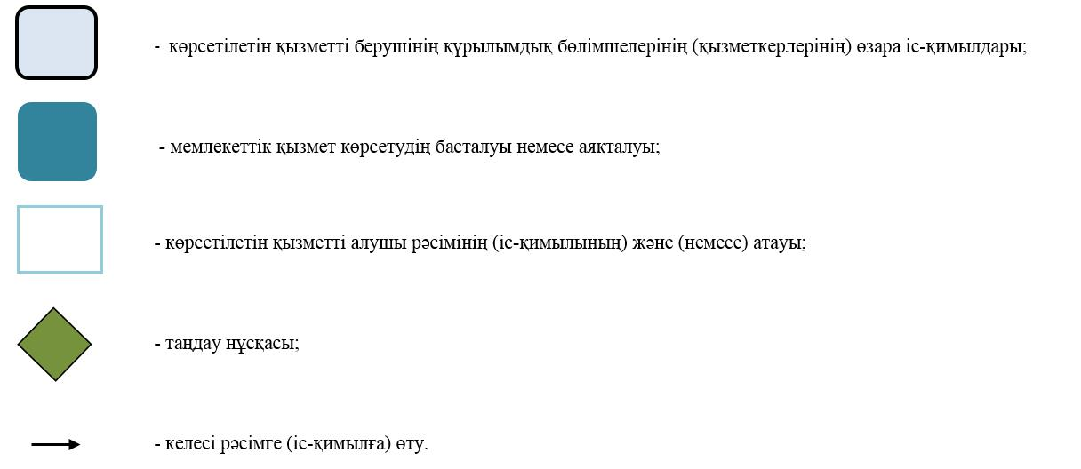

|  |  |
| --- | --- |
|  | Жамбыл облысы әкімдігінің 2015 жылғы "27" шілдедегі № 166 қаулысымен бекітілген |

**"Жануарлар дүниесін пайдалануға рұқсат беру" мемлекеттік көрсетілетін қызмет регламенті**

**1. Жалпы ережелер**

      1. "Жануарлар дүниесін пайдалануға рұқсат беру" мемлекеттік көрсетілетін қызметті (бұдан әрі – мемлекеттік көрсетілетін қызметі) "Жамбыл облысы әкімдігінің табиғи ресурстар және табиғат пайдалануды реттеу басқармасы" коммуналдық мемлекеттік мекемесі (бұдан әрі – қызмет беруші) Қазақстан Республикасы Ауыл шаруашылығы министрлігінің "Жануарлар дүниесі саласындағы мемлекеттік қызмет стандарттарын бекіту туралы" 2015 жылғы 30 сәуірдегі № 18-03/390 бұйрығымен бекітілген "Жануарлар дүниесін пайдалануға рұқсат беру" стандартына сәйкес көрсетеді (бұдан әрі - стандарт).

      2. Өтініштерді қабылдау және мемлекеттік қызмет көрсету нәтижелерін беру:

      1) мемлекеттік көрсетілетін қызмет берушінің кеңсесі;

      2) www.e.gov.kz, www.elicense.kz "электрондық үкімет" веб-порталы арқылы жүзеге асырылады.

      3. Мемлекеттік қызметті көрсету нысаны: электрондық (ішінара автоматтандырылған) және (немесе) қағаз түрінде.

      4. Мемлекеттік қызметті көрсету нәтижесі – жануарлар дүниесін пайдалануға рұқсат не көрсетілетін қызметті берушінің өтінішті одан әрі қараудан бас тартуы туралы дәлелді жауабы.

      5. Мемлекеттік қызмет көрсету нәтижесін беру нысаны: электрондық және қағаз түрінде.

**2. Мемлекеттік қызмет көрсету процесінде көрсетілетін қызметті берушінің құрылымдық бөлімшелерінің (қызметкерлерінің) іс-қимыл тәртібін сипаттау**

      6. Көрсетілетін қызметті алушы көрсетілетін қызметті берушіге жүгінген кезде, мемлекеттік қызмет көрсету бойынша рәсімді (әрекетті) бастау үшін төменгі негізі болады:

      стандарттың 1 немесе 2-қосымшасына сәйкес нысан бойынша қағаз түрінде рұқсат алу үшін өтініш;лрпслрпслрпслрпслрпслрпслрпслрпслрплрлрпс

      порталға жүгінген кезде: стандарттың 1 немесе 2-қосымшасына сәйкес нысан бойынша, өтініш берушінің электрондық цифралық қолтаңбасы (бұдан әрі – ЭЦҚ) мен куәландырылған электрондық құжат нысанында рұқсат алуға берілген өтінім негіз болып табылады.

      7. Мемлекеттік қызмет көрсету процесінің құрамына кіретін әрбір рәсімнің (іс-қимылдың) мазмұны, оның орындалу ұзақтығы:

      1) көрсетілетін қызметті беруші кеңсесінің маманы өтінішті алған сәттен бастап оны кіріс хат-хабарларды тіркейтін журналда тіркейді және көрсетілетін қызметті беруші басшысының қарауы үшін 15 (он бес) минут ішінде жеткізеді;

      2) қызметті берушінің басшысы қызмет алушының өтінішін қарайды және қызметті беруші басшысы орынбасарының қарауы үшін бұрыштаманы 2 (екі) сағаттың ішінде қояды;

      3) көрсетілетін қызметті беруші басшысының орынбасары қызметті беруші бөлім басшысының қарауы үшін бұрыштаманы 2 (екі) сағаттың ішінде қояды;

      4) көрсетілетін қызметті беруші бөлімінің басшысы қызметті беруші бөлім маманының қарауы үшін бұрыштаманы 30 (отыз) минуттың ішінде қояды;

      5) қызметті берушінің бөлім маманы өтінішті қарайды және рұқсатты рәсімдейді. Ұсынылған құжаттар толық емес болған жағдайда 2 (екі) жұмыс күннің ішінде дәлелді бас тарту хатын әзірлеп, қызметті берушінің бөлім басшысына жолдайды;

      6) қызметті берушінің бөлім басшысы рұқсат немесе мемлекеттік көрсетілетін қызметтен дәлелді бас тарту хатын тексеріп, қызмет беруші басшысының орынбасарына 30 (отыз) минуттың ішінде жолдайды;

      7) қызметті беруші басшысының орынбасары рұқсат немесе мемлекеттік көрсетілетін қызметтен дәлелді бас тарту хатына келіседі және қызметті беруші басшысына 3 (үш) сағаттың ішінде жолдайды;

      8) қызметті берушінің басшысы рұқсат немесе мемлекеттік көрсетілетін қызмет көрсетуден дәлелді бас тарту хатына қол қояды және кеңсеге 3 (үш) сағаттың ішінде жолдайды;

      9) қызметті беруші кеңсесінің маманы рұқсат немесе мемлекеттік көрсетілетін қызметтен дәлелді бас тарту хатын тіркейді және қызметті алушыға келген кезде 30 (отыз) минуттың ішінде береді.

      8. Келесі рәсімді (іс-қимылды) орындауды бастау үшін негіз болатын мемлекеттік қызметті көрсету бойынша рәсімдердің (іс-қимылдың) нәтижесі:

      1) қызмет алушының өтінімін тіркеу;

      2) қызмет беруші басшысының бұрыштамасы;

      3) қызмет беруші басшысы орынбасарының бұрыштамасы;

      4) бөлім басшысының бұрыштамасы;

      5) жауапты маманның рұқсат немесе мемлекеттік көрсетілетін қызметтен дәлелді бас тарту хатының жобасы;

      6) бөлім басшысымен тексеру;

      7) қызмет берушінің басшысы орынбасарымен келісу;о

      8) қызмет беруші басшысының қол қоюы;

      9) қызмет беруші кеңсесінде тіркеу және қызмет алушыға беру.

**3. Мемлекеттік қызмет көрсету процесінде көрсетілетін қызметті берушінің құрылымдық бөлімшелерінің (қызметкерлерінің) өзара іс-қимыл тәртібін сипаттау**

      9. Мемлекеттік қызмет көрсету процесіне қатысатын көрсетілетін қызметті берушінің құрылымдың бөлімдерінің (қызметкерлердің) тізбесі:

      1) қызметті берушінің кеңсесі;

      2) қызметті берушінің басшысы;

      3) қызметті беруші басшысының орынбасары;

      4) қызметті берушінің бөлім басшысы;

      5) қызметті берушінің жауапты маманы.

      10. Құрылымдық бөлімшелер (қызметкерлердің) арасындағы рәсімдердің (іс-әрекеттердің) реттілігін, әрбір рәсімдердің (іс-әрекеттердің) ұзақтылығын көрсете отырып сипаттау:

      1) көрсетілетін қызметті беруші кеңсесінің маманы өтінішті алған сәттен бастап оны кіріс хат-хабарларды тіркейтін журналда тіркейді, құжаттардың қабылданғаны туралы қолхат береді және көрсетілетін қызметті беруші басшысының қарауына 15 (он бес) минуттың ішінде жеткізеді;

      2) қызметті берушінің басшысы қызметті алушының өтінішін қарайды және қызмет беруші басшысы орынбасарының қарауы үшін бұрыштаманы 2 (екі) сағаттың ішінде қояды;

      3) қызметті беруші басшысының орынбасары қызметті берушінің бөлім басшысының қарауы үшін бұрыштаманы 2 (екі) сағат ішінде қояды;

      4) көрсетілетін қызметті беруші бөлімінің басшысы қызметті беруші бөлім маманының қарауы үшін бұрыштаманы 30 (отыз) минуттың ішінде қояды;

      5) қызметті берушінің бөлім маманы өтінішті қарайды және рұқсатты рәсімдейді. Ұсынылған құжаттар толық емес болған жағдайда 2 (екі) жұмыс күннің ішінде дәлелді бас тарту хатын әзірлеп, қызметті берушінің бөлім басшысына жолдайды;

      6) қызметті берушінің бөлім басшысы рұқсат немесе мемлекеттік көрсетілетін қызметтен дәлелді бас тарту хатын тексеріп, қызмет беруші басшысының орынбасарына 30 (отыз) минуттың ішінде жолдайды;

      7) қызметті беруші басшысының орынбасары рұқсат немесе мемлекеттік көрсетілетін қызметтен дәлелді бас тарту хатына келіседі және қызметті беруші басшысына 3 (үш) сағаттың ішінде жолдайды;

      8) қызметті берушінің басшысы рұқсат немесе мемлекеттік көрсетілетін қызмет көрсеттен дәлелді бас тарту хатына қол қояды және кеңсеге 3 (үш) сағаттың ішінде жолдайды;

      9) қызметті беруші кеңсесінің маманы рұқсат немесе мемлекеттік көрсетілетін қызметтен дәлелді бас тарту хатын тіркейді және қызметті алушыға келген кезде 30 (отыз) минуттың ішінде береді.

**4. "Электрондық үкімет" веб-порталымен, халыққа қызмет көрсету орталығымен және (немесе) өзге қызмет берушілерімен өзара әрекет тәртібін, мемлекеттік қызмет көрсету процесінде ақпараттық жүйелерді қолдану тәртібін сипаттау**

      11. "Электрондық үкімет" веб-порталы (бұдан әрі – портал) арқылы көрсетілетін мемлекеттік қызметті көрсету кезіндегі жүгіну тәртібі және қызмет алушы мен қызмет берушінің әрекеттерінің (іс-қимылдарының) реттілігі:

      1) қызмет алушы порталына компьютердің интернет-браузеріне сақталған өзінің ЭЦҚ-ның тіркеу куәлігінің көмегімен тіркелуі жүзеге асырады (порталында тіркелмеген қызмет алушылар үшін жүзеге асырылады);

      2) 1–үдеріс – қызмет алушының ЭЦҚ-ның тіркеу куәлігін компьютердің интернет-браузеріне бекітуі, мемлекеттік қызметті алу үшін қызмет алушының порталындағы парольді енгізуі (авторландыру үдерісі);

      3) 1–шарт – логин (жеке сәйкестендіру нөмірі/бизнес-сәйкестендіру нөмірі) және пароль арқылы тіркелген қызмет алушы туралы деректердің дұрыстығын порталында тексеру;

      4) 2–үдеріс – қызмет алушы деректерінің дұрыс болмауына байланысты, порталында авторизациялаудан бас тарту хабарламасын қалыптастыру;

      5) 3–үдеріс – қызмет алушың "Е-лицензиялау" мемлекеттік дерек қоры ақпаратық жүйе веб-порталынан осы регламентте көрсетілген қызметті таңдауы, қызмет көрсету және оның құрылымы мен форматтық талаптарын ескере отырып, қызмет алушының нысанды толтыруы үшін сұрау салу нысанын экранға шығаруы (деректерді енгізу);

      6) 4–үдеріс – сұрауды куәландыру (қол қою) үшін қызмет алушының ЭЦҚ-ның тіркеу куәлігін таңдауы;

      7) 2–шарт – электрондық үкімет веб-порталында ЭЦҚ-ның тіркеу куәлігінің әрекет ету мерзімін және тізімде қайтарып алынған (күші жойылған) тіркеу куәліктерінің болмауын, сондай-ақ сауалда және ЭЦҚ-ның тіркеу куәлігінде көрсетілген жеке сәйкестендіру нөмірі арасындағы сәйкестендірме деректерге сәйкес келуін тексеру;

      8) 5–үдеріс – қызмет алушының ЭЦҚ-ның түпнұсқалығының расталмауына байланысты, сұрау салынатын электрондық мемлекеттік қызметтен бас тарту туралы порталдың хабарламасын қалыптастыру;

      9) 6–үдеріс – қызмет алушының ЭЦҚ-сы көмегімен сауалдың толтырылған нысанын (енгізілген деректерді) және оған электрондық мемлекеттік қызмет көрсетудің электрондық түрде бекітілген құжаттарын куәландыруы (қол қоюы);

      10) 7-үдеріс – "Е-лицензиялау" мемлекеттік дерек қоры ақпараттық жүйе веб-порталында электрондық құжатты (қызмет алушының сауалын) тіркеу және "Е-лицензиялау" мемлекеттік дерек қорының ақпараттық жүйесіндегі сауалды өңдеу;

      11) 3-шарт – қызмет берушінің қызмет алушыны квалификациялық талаптарына және рұқсат беру негіздеріне сәйкестігін тексеруі;

      12) 8-үдеріс – "Е-лицензиялау" мемлекеттік дерек қоры ақпараттық жүйе веб-порталында қызмет алушының деректерінің дұрыс болмауына байланысты сұрау салынған электрондық мемлекеттік қызметті көрсетуден бас тарту туралы порталдың хабарламасын құрастыру;

      13) 9-үдеріс – қызмет алушының "Е-лицензиялау" мемлекеттік дерек қоры ақпараттық жүйесінде қалыптастырған қызмет нәтижесін (рұқсат) алуы. Электрондық құжат қызмет берушінің уәкілетті тұлғасының ЭЦҚ-сын пайдаланумен құрастырылады.

      12. Сұрау салу нысаны және қызмет алу жауабы "Е-лицензиялау" www.elicense.kz веб-порталында көрсетілген.

      13. Қызмет алушының мемлекеттік электрондық қызмет бойынша сұрау салуының орындалу мәртебесін тексеру тәсілі: порталдың "Қызметті алу тарихы" бөлімінде, сондай-ақ қызмет берушіге жүгіну арқылы.

      14. Электрондық мемлекеттік қызметті көрсету үдерісіне қатысатын құрылымдық-функционалдық бірліктер:

      1) "электрондық үкімет" порталы;

      2) "электрондық үкімет" шлюзы;

      3) "Е-лицензиялау" мемлекеттік дерек қоры ақпараттық жүйесі;

      4) жеке тұлғалардың мемлекеттік дерек қоры/заңды тұлғалардың мемлекеттік дерек қоры;

      5) бірыңғай нотариалдық ақпараттық жүйе;

      6) қызмет беруші.

      15. Әрбір іс-қимылдың орындалу мерзімі көрсетілген құрылымдық бөлімшелердің іс-қимылы (функциялар, рәсімдер, операциялар) дәйектілігінің мәтіндік, кестелік сипаттамасы осы регламенттің 1-қосымшасында келтірілген.

**4. Қорытынды ережелер**

      16. Мемлекеттік қызмет көрсету процесінде рәсімдердің (іс-қимылдардың) реті, көрсетілетін қызметті берушінің толық сипаттамасы, құрылымдық бөлімшелердің (қызметкерлерінің) өзара іс-қимылдарының сипаттамасы осы регламенттің 2 және 3-қосымшаларына сәйкес мемлекеттік қызмет көрсетудің бизнес-процестерінің анықтамалықтарында көрсетіледі.

      Мемлекетттік қызметті көрсетудің бизнес-процестерінің анықтамалықтары "Жамбыл облысы әкімдігінің табиғи ресурстар және табиғат пайдалануды реттеу басқармасы" коммуналдық мемлекеттік мекемесінің интернет-ресурсында (htpps://www.upr-taraz.kz) орналастырылады.

|  |  |
| --- | --- |
|  | "Жануарлар дүниесін пайдалануға рұқсат беру" мемлекеттік көрсетілетін қызмет регламентінің 1- қосымшасы |

**"Электрондық үкіметтің" веб-порталы арқылы мемлекеттік қызметті көрсету кезіндегі функционалды өзара іс-қимылдың диаграммасы**

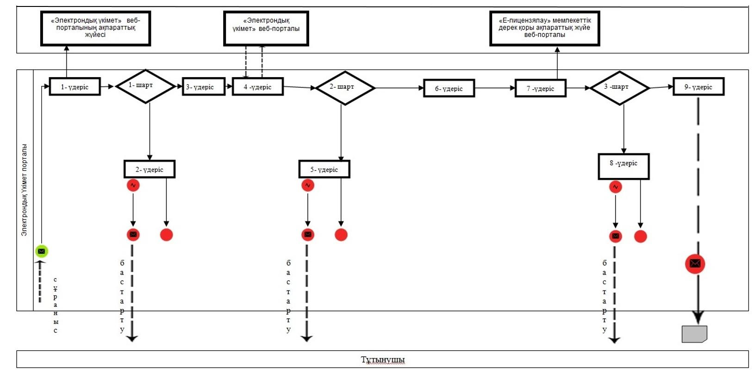

**Шартты белгілері:**

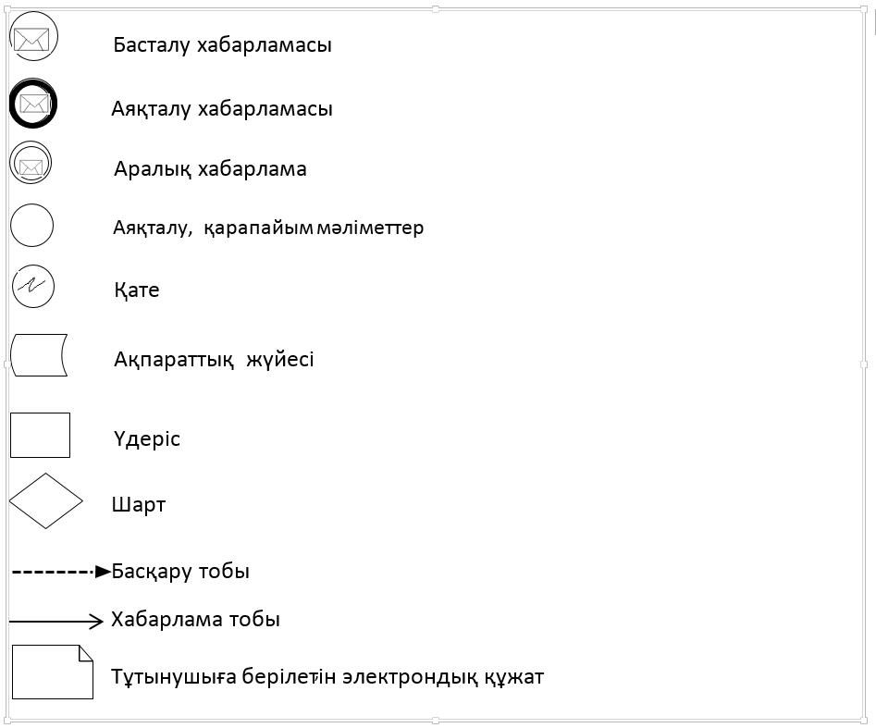

|  |  |
| --- | --- |
|  | "Жануарлар дүниесін пайдалануға рұқсат беру"  мемлекеттік көрсетілетін қызмет регламентінің  2-қосымшасы |

**"Жануарлар дүниесін пайдалануға рұқсат беру" мемлекеттік көрсетілетін қызмет регламентінің бизнес-процестерінің анықтамалығы (қағаз түрінде қызмет көрсету кезде)**

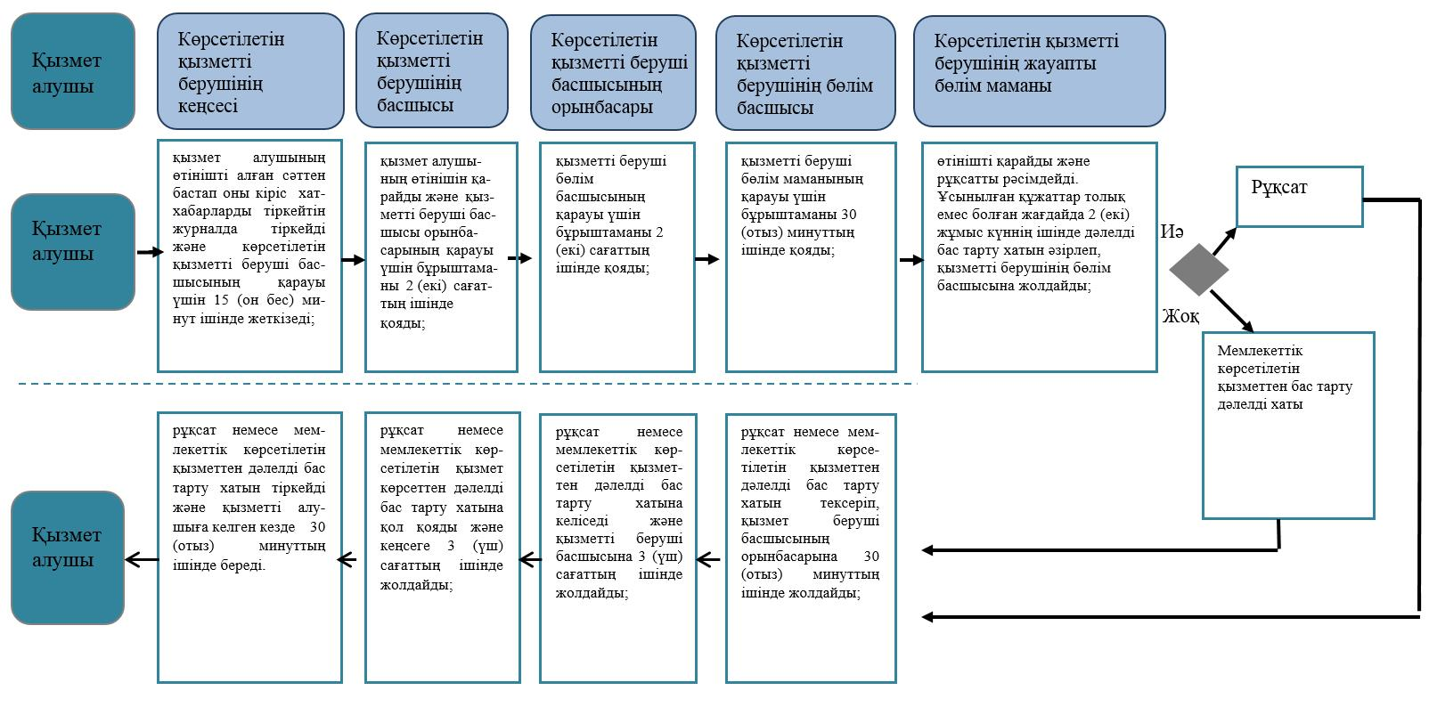

**Шартты белгілері:**

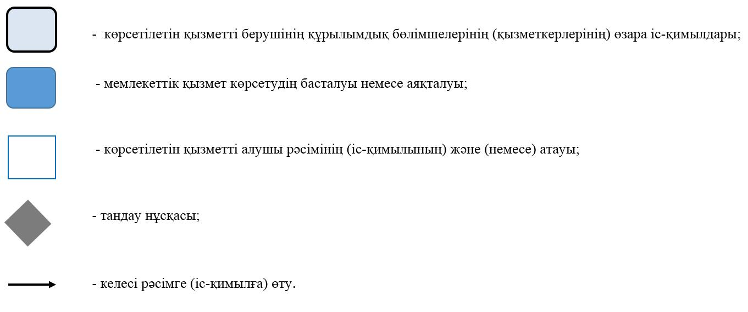

|  |  |
| --- | --- |
|  | "Жануарлар дүниесін пайдалануға рұқсат беру" мемлекеттік көрсетілетін кызмет регламентінің  3-қосымшасы |

**"Жануарлар дүниесін пайдануға рұқсат беру" мемлекеттік көрсетілетін қызмет регламентінің бизнес-процестерінің анықтамалығы (электрондық түрде қызмет көрсету кезде)**

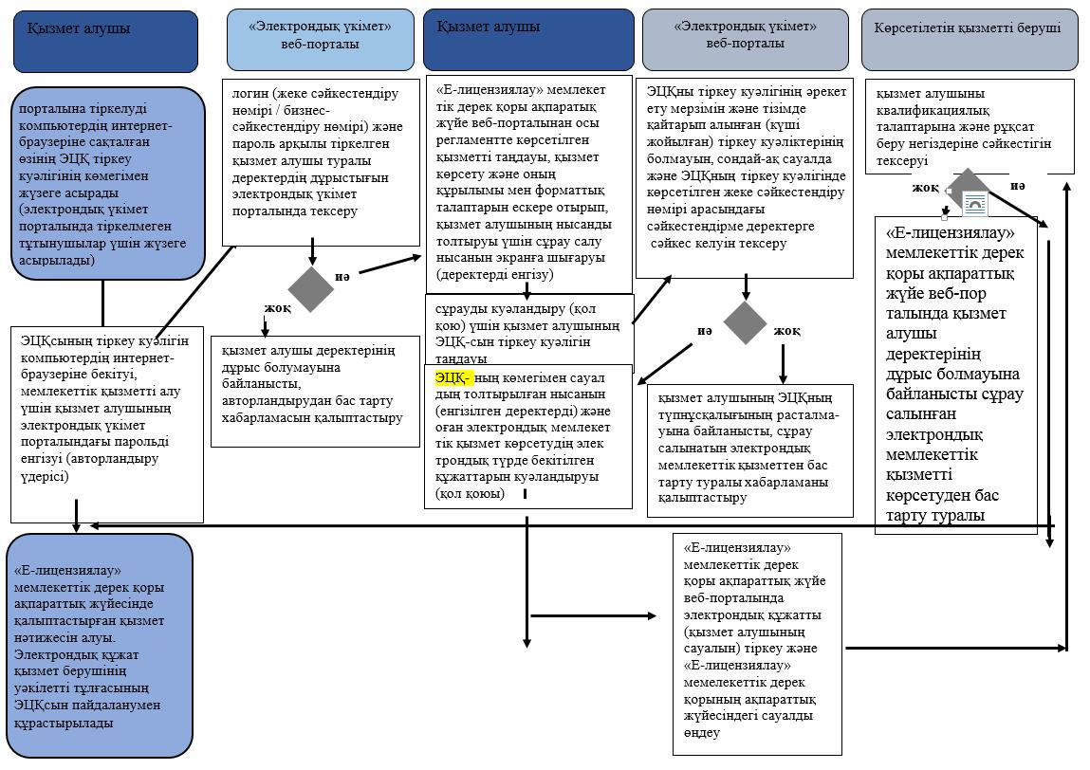

**Шартты белгілері:**

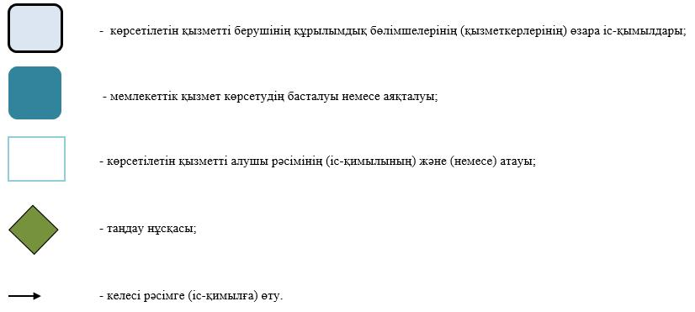

     

© 2012. Қазақстан Республикасы Әділет министрлігінің «Қазақстан Республикасының Заңнама және құқықтық ақпарат институты» ШЖҚ РМК